**TUGAS 6**

**PROJECT PLAN**

Diajukan untuk memenuhi nilai tugas 6

Mata Kuliah IF3150 Manajemen Proyek Perangkat Lunak



Dosen Pengampu: Adi Mulyanto, S.T., M.T.

Dibuat Oleh:

Maharani Ayu Putri Irawan / 13520019

Bryan Bernigen / 13520034

Ng Kyle / 13520040

Maria Khelli / 13520115

**PROGRAM STUDI TEKNIK INFORMATIKA**

**SEKOLAH TEKNIK ELEKTRO DAN INFORMATIKA**

**INSTITUT TEKNOLOGI BANDUNG**

**BANDUNG**

# SCRUM PLANNING

# Product Vision

Proyek Web Application untuk Review Course di ITB yang bertujuan untuk membantu mahasiswa dalam melakukan PRS mulai dari masa PRS semester genap tahun ajaran 2022/2023 dengan fitur review mata kuliah dan testimoni mata kuliah yang ada di ITB.

# Product Roadmap

Berikut product roadmap dari pengembangan aplikasi CourseReview dengan waktu sprint 2 minggu (10 hari kerja).

Link: <https://apac-rm.roadmunk.com/publish/4d1001c466202bf04927bc8295457f186e3da155>

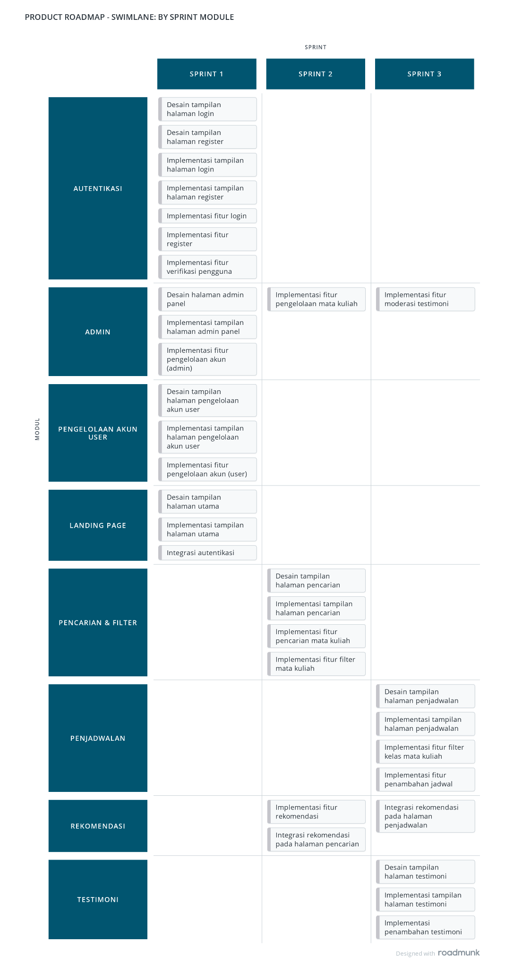

# Product Backlog

**Referensi:** [**https://www.techno-pm.com/2016/09/product-backlog-excel-template.html**](https://www.techno-pm.com/2016/09/product-backlog-excel-template.html)

| **ID** | **As a** | **I want to be able to** | **So that i can** | **Priority** | **Estimate** | **Sprint** |
| --- | --- | --- | --- | --- | --- | --- |
| 1 | Admin | Menambah, mengurangi, dan mengubah data mata kuliah | Mengelola mata kuliah yang ada | 1 | 6 | 1 |
| 2 | Admin | Menambah, mengurangi, mengedit testimoni mata kuliah | Mengelola testimoni mata kuliah | 2 | 6 | 1 |
| 3 | User | Melihat Detail mata kuliah | Mengetahui detail mata kuliah | 3 | 4 | 1 |
| 4 | User | Melihat testimoni mata kuliah | Mengetahui detail testimoni mata kuliah | 4 | 4 | 1 |
| 5 | User | Memberi testimoni mata kuliah | Membantu user lain berdasarkan pengalaman | 5 | 4 | 1 |
| 6 | User | Mengambil dan melepas mata kuliah | Membuat jadwal mata kuliah | 6 | 8 | 2 |
| 7 | User | Me  ndapat rekomendasi mata kuliah yang kredibel | Menambah mata kuliah berdasarkan rekomendasi | 7 | 12 | 2 |
| 8 | User | Mendaftarkan akun | Menyimpan data pengambilan mata kuliah | 8 | 4 | 3 |
| 9 | User | Masuk menggunakan akun sendiri | Memuat data pengambilan mata kuliah | 9 | 4 | 3 |
| 10 | User | Mengubah kredensial akun | Memperbaiki kesalahan input saat mendaftakan akun | 10 | 4 | 3 |
| 11 | User | Menambah, mengurangi, dan mengubah hobi dan ketertarikan | Rekomendasi mata kuliah dapat sesuai minat | 11 | 4 | 3 |

# Sprint-1 Planning

## Sprint Goal

Mengembangkan fungsionalitas admin dan autentikasi pengguna

## Sprint Backlog

| **ID** | **As a** | **I want to be able to** | **So that i can** | **Estimate** | **Sprint** |
| --- | --- | --- | --- | --- | --- |
| 1 | Admin | Menambah, mengurangi, dan mengubah data mata kuliah | Mengelola mata kuliah yang ada | 6 | 1 |
| 2 | Admin | Menambah, mengurangi, mengedit testimoni mata kuliah | Mengelola testimoni mata kuliah | 6 | 1 |
| 3 | User | Melihat Detail mata kuliah | Mengetahui detail mata kuliah | 4 | 1 |
| 4 | User | Melihat testimoni mata kuliah | Mengetahui detail testimoni mata kuliah | 4 | 1 |
| 5 | User | Memberi testimoni mata kuliah | Membantu user lain berdasarkan pengalaman | 4 | 1 |

## Estimasi Task/Item Pekerjaan

Estimasi Durasi Waktu beserta assignee dan output untuk mengerjakan setiap task

| **ID Backlog** | **Task** | **Assignee** | **Hasil** | **Durasi (jam)** |
| --- | --- | --- | --- | --- |
| 1 | Membuat database mata kuliah | Database Engineer | Database mata kuliah | 2 |
| Membuat frontend halaman admin bagian mata kuliah | Frontend Developer | Page html | 18 |
| Membuat logic backend penambahan, pengubahan, dan penghapusan mata kuliah | Backend Developer | File backend | 16 |
| Mengintegrasikan database mata kuliah dengan backend | Backend Developer | Working business logic | 4 |
| Mengintegrasikan backend dengan front end admin | Frontend Developer | Working page | 8 |
| Melakukan testing pengelolaan mata kuliah admin | Frontend Developer, Backend Developer | Sistem bekerja dengan baik | 6 |
| 2 | Membuat database testimoni | Database Engineer | Database Testimoni | 2 |
| Membuat frontend halaman admin bagian testimoni | Frontend Developer | Page html | 14 |
| Membuat logic backend pengelolaan testimoni | Backend Developer | File backend | 14 |
| Mengintegrasikan database testimoni dengan backend | Backend Developer | Working business logic | 4 |
| Mengintegrasikan backend dengan front end admin | Frontend Developer | Working page | 6 |
| Melakukan testing pengelolaan testimoni | Frontend Developer, Backend Developer | Sistem bekerja dengan baik | 6 |
| 3 | Membuat frontend halaman mata kuliah | Frontend Developer | Page Html | 8 |
| Membuat logic backend mata kuliah | Backend Developer | File backend | 8 |
| Mengintegrasikan logic ke database mata kuliah | Backend Developer | Working business logic | 6 |
| Mengintegrasikan backend dengan front end mata kuliah | Frontend Developer | Working page | 4 |
| Melakukan testing fitur mata kuliah | Frontend Developer, Backend Developer | Sistem bekerja dengan baik | 6 |
| 4 | Membuat frontend halaman testimoni mata kuliah | Frontend Developer | Page Html | 6 |
| Membuat logic backend testimoni | Backend Developer | File backend | 8 |
| Mengintegrasikan logic ke database testimoni | Backend Developer | Working business logic | 6 |
| Mengintegrasikan backend dengan front end halaman testimoni | Frontend Developer | Working page | 6 |
| Melakukan testing melihat testimoni | Frontend Developer, Backend Developer | Sistem bekerja dengan baik | 6 |
| 5 | Membuat frontend form testimoni pada halaman testimoni | Frontend Developer | Page Html | 8 |
| Membuat logic backend penambahan testimoni | Backend Developer | File backend | 8 |
| Mengintegrasikan logic ke database testimoni | Backend Developer | Working business logic | 4 |
| Mengintegrasikan backend dengan front end testimoni | Frontend Developer | Working page | 6 |
| Melakukan testing penambahan testimoni | Frontend Developer, Backend Developer | Sistem bekerja dengan baik | 6 |